Волшебные кольца и браслеты в метро
18.12.2017


Выпускник программы стажировки Правительства Москвы
Жала Гусейнова

Представьте себе, подходите вы к турникету, делаете взмах рукой, дверки перед вами распахиваются, и вы с гордо поднятой головой проходите - в этот момент можно почувствовать себя волшебником! В Московском метрополитене теперь появились такие волшебники!
В конце октября жители столицы смогли приобрести более 21 тысячи колец, брелоков и браслетов с помощью которых можно оплачивать проезд и проходить через турникеты.
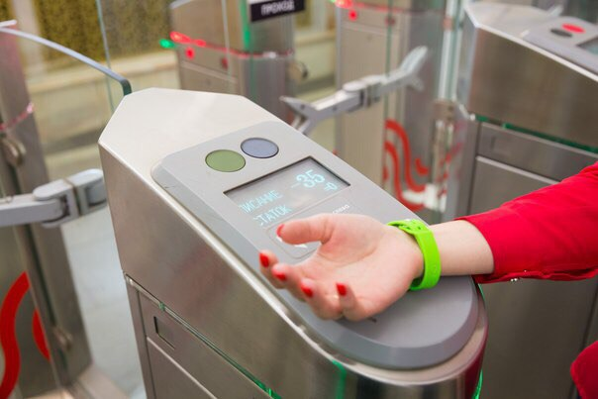
Вообще, мне как студенту, использующему социальную карту, пока не было нужды в приобретении карты «Тройка», но эта новость меня сильно заинтересовала, так как Россия первая во всем мире внедряет такой проект. Конечно же, я решила узнать подробнее про это нововведение.
Маленькая предыстория: этот проект был реализован уже 10 сентября 2017 года. В честь первой годовщины запуска движения поездов на Московском центральном кольце были выпущены свыше 18,5 тысяч уникальных брелоков, браслетов и колец «Тройка». Любой желающий мог приобрести себе браслет возле станции «Лужники», молодожёнам, сыгравшим свадьбу в день празднования годовщины МЦК, дарили кольца, но, как оказалось, кольца можно было получить еще и за скачивание приложения «Метро Москвы».

А летом этого года, метрополитен выпустил карты «Тройка» в виде брелоков, которые москвичи получали бесплатно при покупке билета «Единый» на 90 или 365 дней.
Для эксперимента в октябре объявили о пилотной версии, где кольца были тиражом всего 500 штук и только в двух экземплярах: 16 размера для женщин, и 22 размер для мужчин. Оплатить проезд с помощью кольца можно везде, где принимается карта «Тройка». Изготовлены кольца из керамики, а представлены они были как в черных цветах, так и нескольких вариантах светлых оттенков.
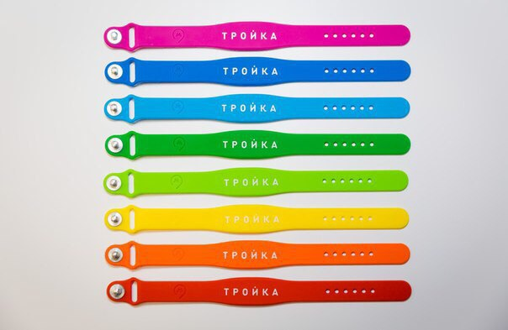
Если говорить о браслетах, то они изготовлены из силикона. Я думаю, это самый подходящий материал для их эксплуатации, так как легкость и комфорт ношения на руке будут обеспечены в большей степени, в отличие от других материалов. Самое интересное, что они представлены в черном цвете, и даже в цветах некоторых линий метро.
Идея так понравилась москвичам, что было решено производить в дальнейшем кольца и браслеты с функцией транспортной карты. Теперь, женские браслеты «Тройка» представлены в девяти новых оттенках, а мужские — по классике в черном и в красном цвете. Если вы желаете получить себе браслет либо кольцо, у вас появится такая возможность, приобрести можно будет на станциях «Пушкинская», где находится зона «Живое общение», а также на станциях «Маяковская» и «Трубная» в сувенирных магазинах.

Адрес страницы: http://centrprof.dtoiv.mos.ru/projects/pen-test/detail/7042582.html
ГБУ города Москвы «Городской центр профессионального и карьерного развития»

